LAB 2.1: QUẢN LÝ TIẾN TRÌNH (PHẦN 1)
I. Mục tiêu
- Hiểu về tiến trình, trạng thái tiến trình.
- Hiểu về thread (luồng), khái niệm xử lý đồng thời và song song.
- Hiểu các thuật toán lập lịch CPU (CPU scheduling).
II. Nội dung

II.1. Trạng thái tiến trình
1) Cho đoạn code sau:
/* helloworld.c */ #include <stdio.h> int main() { printf("Hello, World!"); return 0;
}
Biên dịch và thực thi chương trình (Dùng hệ điều hành Windows hoặc Linux). Trong hệ thống sẽ có một tiến trình được tạo ra, thực thi và kết thúc. Cho biết chuỗi trạng thái của tiến trình trên?
Ghi chú: Biên dịch vào thực thi trên Linux
gcc helloworld.c –o helloworld
./helloworld
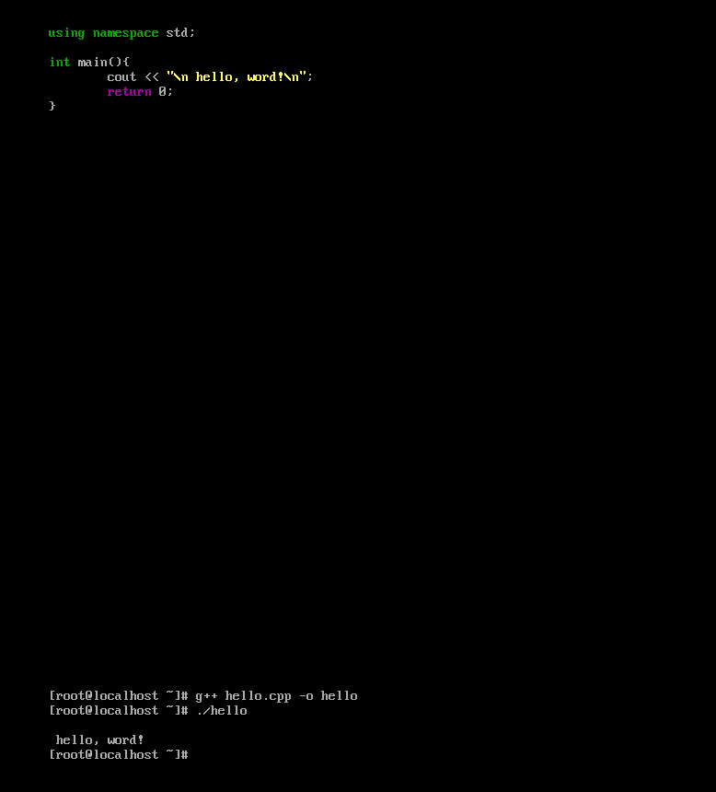
- Cho biết chuỗi trạng thái của tiến trình khi thực thi đoạn mã sau
main()
{ int i=1; while(i<100)
i = i+1; // increment i
cout << i; // print value of i while(i>0)
i = i -1; // decrement i cout << i; // print value of i
}

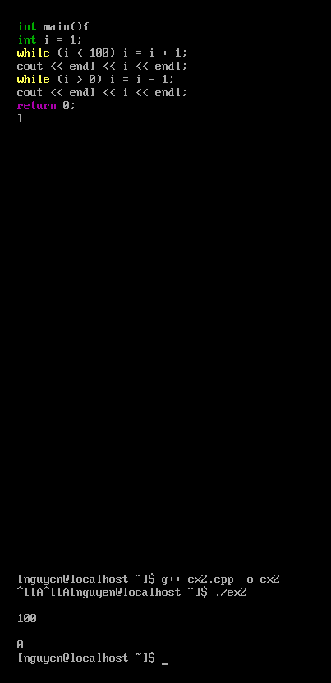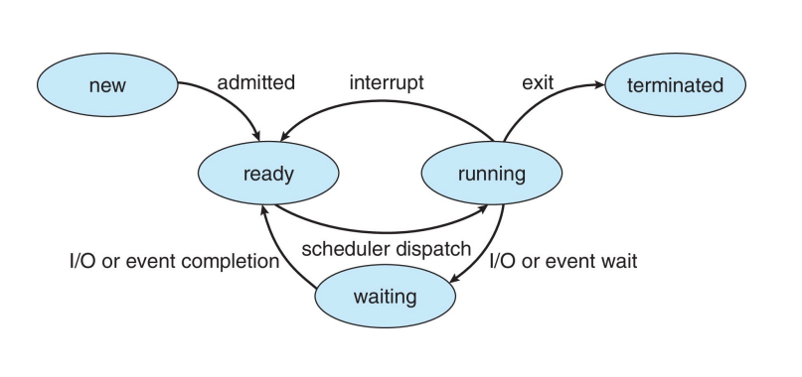
Ta có
- New: tiến trình vừa được tạo
- Ready: sẵn sàng chạy, chờ CPU
- Running: đang thực thi trên CPU
- Waiting / Blocked: chờ I/O (ở đây là cout)
- Terminated: kết thúc
Khi chạy chương trình -> tiến trình tạo new -> ready -> running

Khi gặp dòng code: while(i<100)
i=i+1;
ở đây chỉ tính toán, không có i/o -> chương trình chỉ ở trạng thái runing hoạc (ready -> running -> ready -> ....

Khi gặp dòng code: cout << i;
ở đây có output nên chương trình sẽ ở trạng thái
running -> waiting (chờ xuất)
sau khi xuất sẽ
ready -> running
- Running -> waiting -> ready -> running

Tương tự với đoạn code còn lại và sau khi chạy song chương trình sẽ trở về terminated
Vậy chuỗi trạng thái của chương trình là
New -> ready -> runing -> waiting -> ready -> running -> ready -> running -> …. -> terminated

- Cho đoạn chương trình sau, sau khi kết thúc thì chương trình đã nằm trong hàng đợi waiting bao nhiêu lần?
int main()
{ int a;
for (int i = 1; i < 5; i++)
{ if ( i % 2 == 0) printf(“Hello world\n");
else a = 5*i;
} return 0;
}
chương trình nằm trong waiting 2 lần do có 2 lần thỏa mãn điều kiện để chương trình xuất

II.2. Thread
- Cho 3 ví dụ về lập trình trong đó việ sử dụng đa luồng (multithread) cho hiệu năng tốt hơn so với giải pháp đơn luồng (single-thread).
- Ứng dụng máy chủ web (Web Server)
- Một máy chủ web phải xử lý đồng thời nhiều yêu cầu HTTP từ các client khác nhau (ví dụ: truy cập trang web, tải file, API).

· Cách đơn luồng: Máy chủ xử lý lần lượt từng yêu cầu. Nếu một yêu cầu mất thời gian (ví dụ: truy vấn cơ sở dữ liệu), tất cả các yêu cầu khác phải chờ, dẫn đến độ trễ cao và tài nguyên không được tận dụng.

· Cách đa luồng: Mỗi yêu cầu được gán cho một luồng riêng (hoặc luồng từ thread pool). Trong khi một luồng chờ I/O (đọc ghi disk, network), các luồng khác vẫn có thể xử lý yêu cầu khác, tận dụng tối đa CPU và giảm thời gian phản hồi.

- Kết quả: Thông lượng (throughput) tăng đáng kể, máy chủ có thể phục vụ hàng nghìn kết nối đồng thời.
- Xử lý hình ảnh hoặc video (Image/Video Processing)

- Ứng dụng cần áp dụng bộ lọc (filter) lên hàng nghìn hình ảnh, hoặc render video từ nhiều frame.

· Cách đơn luồng: Duyệt qua từng hình ảnh/frame và xử lý tuần tự. Trên CPU đa nhân, chỉ một nhân được sử dụng, các nhân khác nhàn rỗi.

· Cách đa luồng: Chia danh sách hình ảnh/frame thành các nhóm, mỗi luồng xử lý một nhóm độc lập trên các CPU core khác nhau.

- Kết quả: Tốc độ xử lý tăng gần tuyến tính theo số lượng nhân CPU (ví dụ: 4 luồng trên 4 core có thể nhanh gấp ~3-4 lần).

- Mô phỏng hoặc tính toán khoa học (Scientific Computing)
- Chạy mô phỏng Monte Carlo để tính toán rủi ro tài chính, với hàng triệu lượt tính toán độc lập.
· Cách đơn luồng: Thực hiện từng phép tính một, thời gian chạy có thể lên đến hàng giờ.
· Cách đa luồng: Chia số lượt tính toán thành các phần bằng nhau, mỗi luồng chạy trên một core riêng, sau đó tổng hợp kết quả. Lưu ý: Đây là bài toán embarrassingly parallel – các phép tính không phụ thuộc nhau, lý tưởng cho đa luồng.
Kết quả: Giảm thời gian tính toán từ hàng giờ xuống còn vài phút trên CPU đa nhân.

- Áp dụng định luật Amdahl, hãy tính tốc độ tăng thêm của một ứng dụng có 60% thành phần có thể chạy song song trong các trường hợp:
Ta có công thức
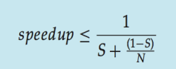
s: tỉ lệ phần tram công việc có thể nối tiếp (100% - 60% = 40%)
n: số core
- hệ thống có 2 lõi (core) xử lý và
tốc độ tang khi có 2 core
= 1/(40%+(1-40%)/2) = 1/(0.4+(0.6/2)) = 1/0.4+0.3 = 1.428 lần
- hệ thống có 4 lõi.
Tốc độ tăng khi có 4 core
= 1/(40%+(1-40%)/4) = 1/(0.4+(0.6/4)) = 1/0.6+0.1 = 1.81 lần
- Hãy nêu hai điểm khác biệt giữa user-level threads và kernel-level threads. Trong những tình huống nào thì sử dụng mỗi loại sẽ tốt hơn?
Hai điểm khác biệt chính giữa user-level threads (ULT) và kernel-level threads (KLT):

1. Quản lý và điều phối
· ULT: Được quản lý hoàn toàn bởi thư viện thread trong không gian người dùng, kernel không biết đến sự tồn tại của chúng. Việc chuyển đổi giữa các thread không cần gọi hệ điều hành.
· KLT: Được tạo, quản lý và điều phối trực tiếp bởi kernel. Mỗi thread được kernel nhìn thấy như một thực thể lập lịch riêng.

2. Hiệu quả khi một thread bị block
· ULT: Nếu một thread thực hiện hệ thống call bị block (ví dụ I/O), toàn bộ tiến trình (gồm tất cả ULT bên trong) bị block vì kernel chỉ thấy một tiến trình.
· KLT: Nếu một thread bị block, kernel có thể chuyển sang chạy thread khác trong cùng tiến trình.
Tình huống sử dụng tốt hơn

Khi nào dùng User-level threads tốt hơn:
· Ứng dụng đòi hỏi tạo/hủy/chuyển đổi thread rất nhanh (không cần chuyển mode kernel-user).
· Kiến trúc phần cứng hoặc OS không hỗ trợ đa luồng ở kernel (hệ thống cũ).
· Muốn tự triển khai cơ chế lập lịch thread riêng phù hợp ứng dụng (như web server với mô hình event-driven kết hợp ULT).

Khi nào dùng Kernel-level threads tốt hơn:
· Ứng dụng có nhiều thao tác I/O hoặc hay bị block, cần các thread chạy thật sự song song khi một thread block.
· Chạy trên đa CPU/đa lõi, kernel có thể phân phối các thread lên các CPU khác nhau.
· Cần ưu tiên, bảo mật hoặc quản lý tài nguyên ở cấp kernel cho từng thread (ví dụ real-time scheduling).

- Các tài nguyên nào được sử dụng khi một thread được tạo mới. Những điểm khác biệt khi tạp mới một process là gì?

Tài nguyên được sử dụng khi tạo mới một thread

Khi tạo một thread mới trong cùng một process, các tài nguyên chủ yếu được dùng chung với các thread khác trong process, chỉ có một số cấu trúc dữ liệu riêng được cấp phát:

1. Thread Control Block (TCB) – chứa thông tin trạng thái thread: thread ID, register values, stack pointer, program counter, trạng thái (running, ready, blocked), priority.
2. Stack riêng – để lưu biến cục bộ, địa chỉ trả về của hàm (thường nằm trong vùng bộ nhớ của process).
3. Một số cấu trúc quản lý của kernel (nếu là kernel-level thread): kernel cấp entry trong bảng thread của kernel, có thể có scheduling info riêng.
4. Không gian địa chỉ – dùng chung với các thread khác (code, data, heap, file descriptors).
5. Các thanh ghi CPU riêng (khi thread được chạy).

Điểm khác biệt khi tạo mới một process

Khi tạo một process mới, hệ điều hành phải cấp phát nhiều tài nguyên hơn:

1. Process Control Block (PCB) – lớn hơn TCB, chứa thêm quản lý bộ nhớ, tài nguyên mở, thông tin tiến trình cha, v.v.
2. Không gian địa chỉ hoàn toàn mới – bao gồm code, data, heap, stack riêng biệt (copy-on-write hoặc tải mới từ file thực thi).
3. Bảng trang (page table) riêng cho ánh xạ bộ nhớ ảo.
4. Các tài nguyên hệ thống mới – file descriptor table riêng, các đối tượng kernel riêng (semaphore, pipe, socket nếu cần), working directory, thông tin môi trường (environment variables).
5. Không chia sẻ bộ nhớ mặc định với process cha (trừ khi dùng shared memory).
6. Tốn thời gian và chi phí nhiều hơn do phải cấp phát cấu trúc lớn, có thể phải nạp chương trình từ đĩa.

- Cho biết các bài toán sau đây thể hiện tính song song tác vụ (Task Parallelism) hay song song dữ liệu (Data Parallelism):
  - Sử dụng một luồng (thread) riêng biệt để tạo ảnh thu nhỏ (thumbnail) cho mỗi bức ảnh trong một bộ sưu tập.
Data Parallelism
  - Chuyển vị một ma trận (matrix transposing) bằng cách chạy song song.
Data Parallelism
  - Một ứng dụng mạng trong đó một luồng thực hiện việc đọc dữ liệu từ mạng và một luồng khác thực hiện ghi dữ liệu ra mạng.
Task Parallelism
  - Ứng dụng tính tổng mảng theo mô hình Fork-Join được mô tả trong Mục
4.5.2 (sách tham khảo)
Data Parallelism
  - Hệ thống Grand Central Dispatch (GCD) của Apple.
Task Parallelism

- Lập trình Thread sử dụng C#:
  - Thực thi và giải thích ý nghĩa chương trình sau:
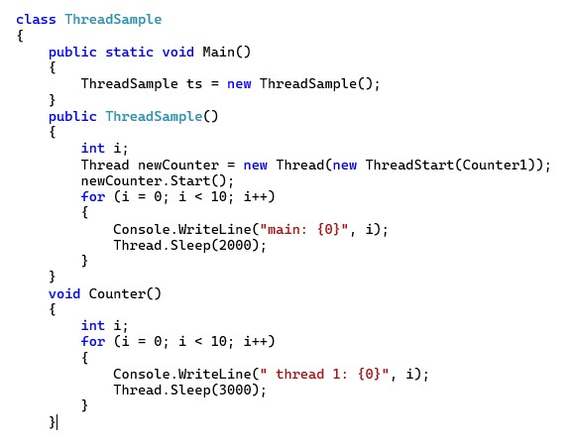

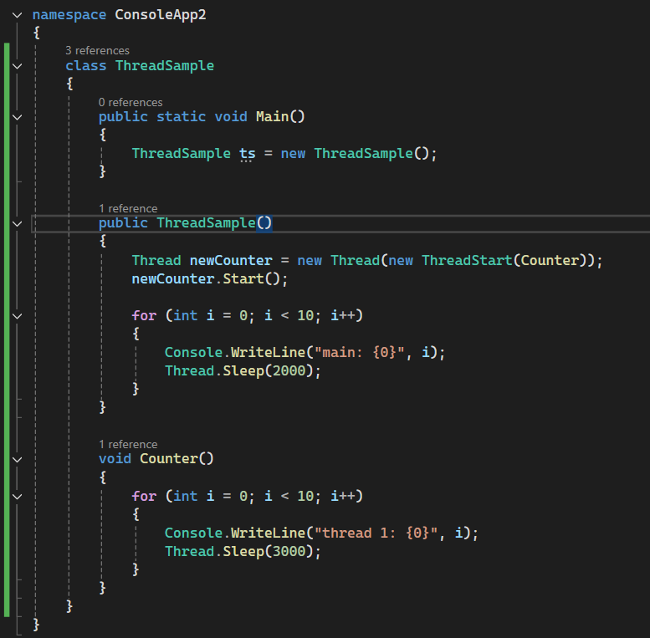
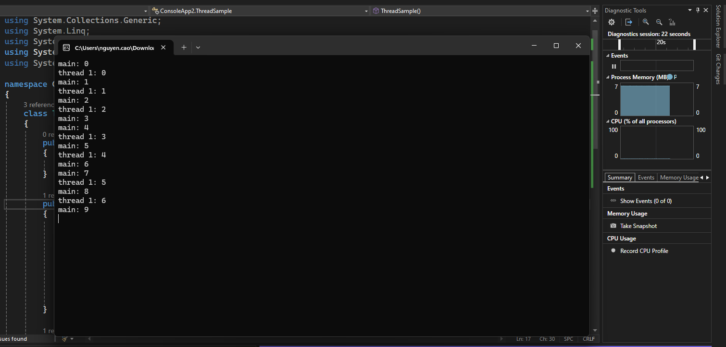

chương trình gồm class ThreadSample, constructor của ThreadSample tạo ra một thread newCounter thực hiện hàm Counter.
newCounter.Start() chương trình sẽ bắt đầu chạy luồng phụ (chạy hàn Counter)
chương trình sẽ tiếp tục chạy luồng chính là các dòng code phía dưới

luồng chính:
for (int i = 0; i < 10; i++)
{
Console.WriteLine("main: {0}", i);
Thread.Sleep(2000);
}
Chương trình in ra main: i với i: 0 -> 10 và mỗi lần chạy sẽ nghỉ 2000ms -> 2s
Luồng phụ:
for (int i = 0; i < 10; i++)
{
Console.WriteLine("thread 1: {0}", i);
Thread.Sleep(3000);
}
Chương trình in ra thread 1: i với i:0 -> 10 và mỗi lần chạy sẽ nghỉ 3000ms -> 3s

Do các luồng này chạy song song và luồng chính tốn 2s luồng phụ tốn 3s nên kết quả khi chạy sẽ là:



  - Tìm hiểu về TheardPool. Thực thi và giải thích ý nghĩa chương trình sau:
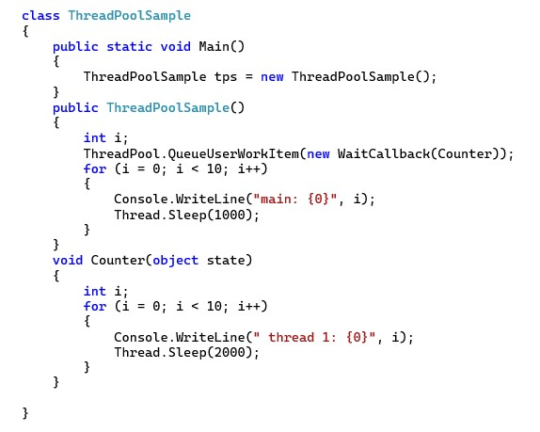

ThreadPool (Hàng đợi luồng) là một kỹ thuật trong lập trình đa luồng, nơi một số lượng luồng nhất định được tạo sẵn khi ứng dụng khởi động và đặt vào một "bể" (pool), nơi chúng ngồi đợi và sẵn sàng thực hiện công việc.
Dưới đây là các thông tin chi tiết về ThreadPool dựa trên các nguồn tài liệu:
1. Cơ chế hoạt động
Thay vì tạo một luồng mới mỗi khi có yêu cầu (request) và hủy nó khi hoàn thành, hệ thống sẽ thực hiện các bước sau:
• Tiếp nhận yêu cầu: Khi máy chủ nhận được yêu cầu, nó sẽ gửi yêu cầu đó vào ThreadPool.
• Phân phối công việc: Nếu trong pool có sẵn một luồng đang rảnh, nó sẽ được đánh thức để xử lý yêu cầu ngay lập tức.
• Hàng đợi (Queue): Nếu tất cả các luồng trong pool đều đang bận, nhiệm vụ mới sẽ được đưa vào hàng đợi cho đến khi có một luồng trở nên trống.
• Tái sử dụng: Sau khi luồng hoàn thành nhiệm vụ, nó không bị hủy mà quay trở lại pool để chờ đợi công việc tiếp theo.
2. Lợi ích của ThreadPool
Việc sử dụng ThreadPool mang lại nhiều ưu điểm so với việc tạo luồng thủ công:
• Tốc độ: Xử lý yêu cầu bằng luồng hiện có thường nhanh hơn việc chờ đợi để tạo một luồng mới.
• Quản lý tài nguyên: Nó giới hạn số lượng luồng tối đa tồn tại tại một thời điểm, điều này cực kỳ quan trọng trên các hệ thống không thể hỗ trợ một lượng lớn luồng đồng thời, giúp tránh cạn kiệt tài nguyên hệ thống như CPU hoặc bộ nhớ.
• Linh hoạt: Việc tách biệt nhiệm vụ cần thực hiện khỏi cơ chế tạo nhiệm vụ cho phép sử dụng các chiến lược chạy nhiệm vụ khác nhau (ví dụ: chạy sau một khoảng thời gian trễ hoặc chạy định kỳ)

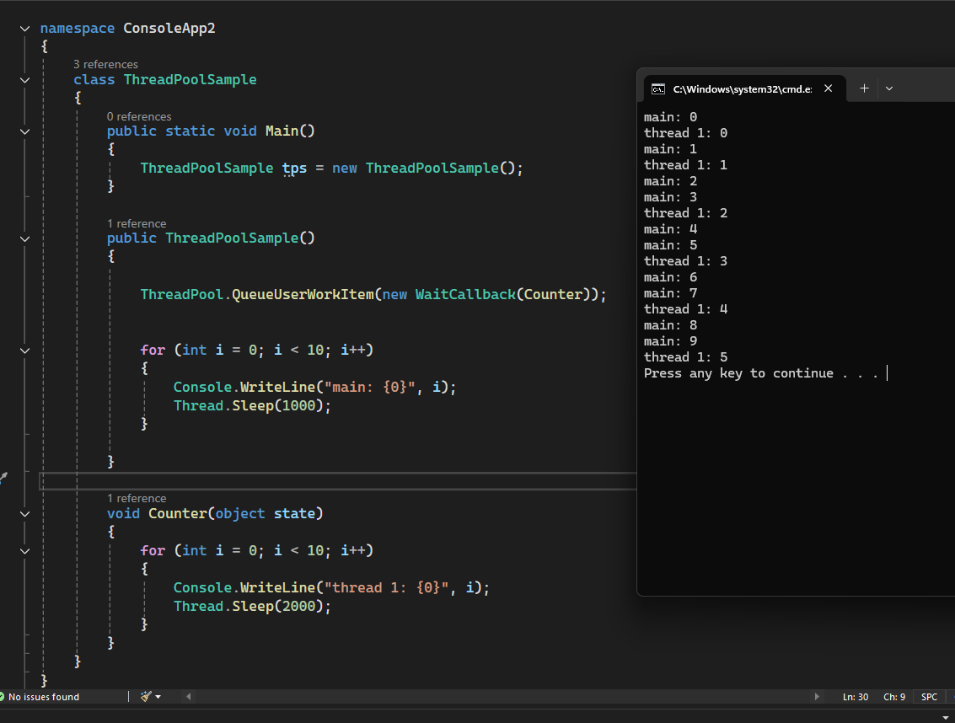
Chương trình minh họa cách sử dụng ThreadPool trong C# để thực hiện một công việc song song với luồng chính. Phương thức Counter được đưa vào hàng đợi của ThreadPool và được thực thi bởi một thread có sẵn trong hệ thống. Cách này giúp tối ưu tài nguyên và nâng cao hiệu suất so với việc tạo thread mới bằng lớp Thread.

Tương tự chương trình cũng có 2 nguồn chạy đồng thời là từ main và từ threadpool

Luồng chính in từ 0->9 mỗi 1000ms-> 1s

Dòng code: ThreadPool.QueueUserWorkItem(new WaitCallback(Counter));
Sẽ lấy một thread có sẵn và thực thi phuong thức counter
Luồng này sẽ in từ 0-9 mỗi 2000ms

Ý nghĩa:
threadPool tái sử dụng thread
thực hiện đa luồng hiệu quả
ThreadPool yêu cầu method có tham số object

- Viết chương trình đa luồng thực hiện việc xuất các số nguyên tố. Chương trình hoạt động như sau: Người dùng thực thi chương trình và nhập vào số nguyên từ dấu nhắc lệnh. Chương trình sẽ tạo ra một luồng (thread) riêng biệt để xuất tất cả các số nguyên tố nhỏ hơn hoặc bằng số mà người dùng đã nhập.

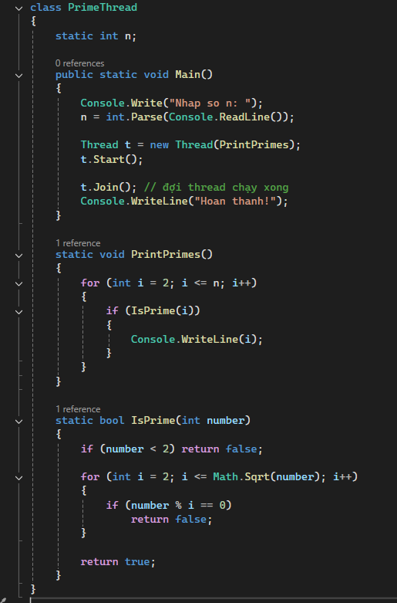

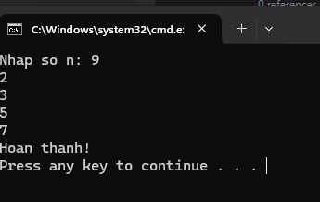

- Nhân ma trận song song, sử dụng đa luồng.
      - Yêu cầu: Cho ma trận A[M,N] và B[N,P], với M,N,P>=1000. Tính ma trận C[M,N]= A[M,N] x B[N,P] sử dụng đa luồng.
      - Hướng dẫn:
        - Sử k là số luồng, mỗi luồng thực hiện tính toán trên số hàng và số cột tương ứng của ma trận A và B để từng phần tử ma trận kết quả C.
        - Dùng lớp Thread để tạo k luồng. Mỗi luồng nhận tham số startRow và endRow. Sử dụng Thread.Join() để đợi tất cả các luồng hoàn thành trước khi xuất kết quả.
        - So sánh thời gian chạy khi thực hiện tuần tự với k= 2, 4, 8.

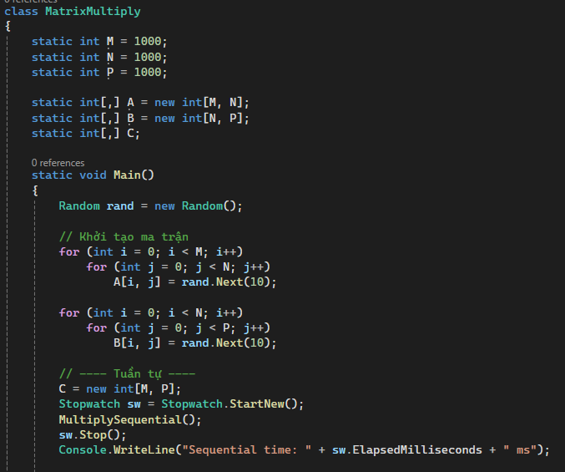

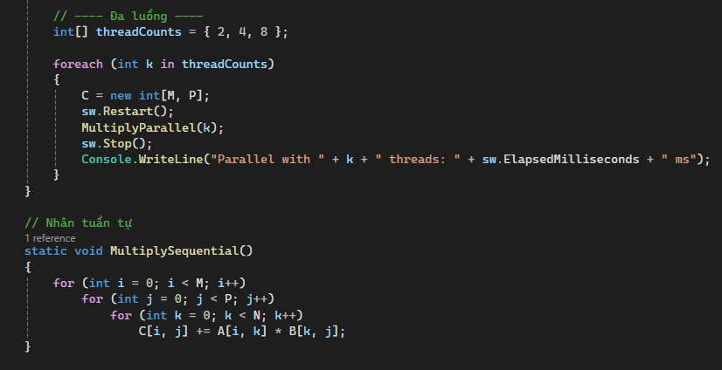

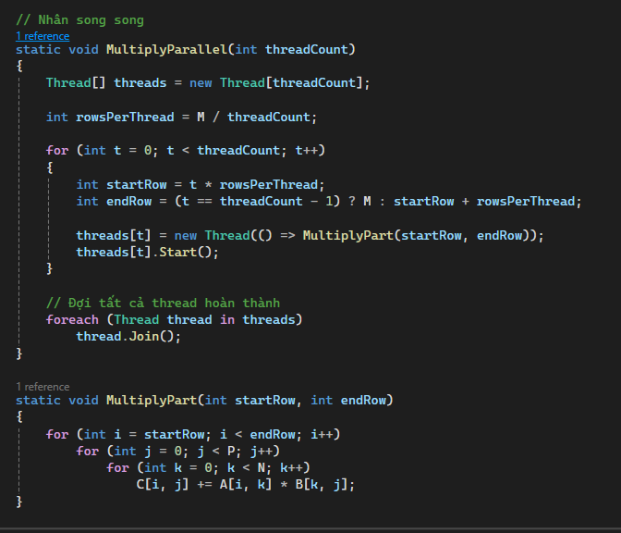

- Viết chương trình thu thập thông tin mạng, áp dụng xử lý đồng thời.
        - Yêu cầu: Lập danh sách 20-30 địa chỉ URL của các trang báo điện tử và lấy thông tin về kích thước (số byte) của từng trang web.
        - Hướng dẫn:
          - Sử dụng danh sách List<string> chứa các URL
          - Khởi tạo luồng cho các URL (hoặc chia nhóm)
          - Xuất kết quả theo dạng: [Theard ID] URL:....; Size:… bytes.

II.3. Lập lịch CPU
- Một thuật toán lập lịch CPU xác định thứ tự thực thi của các tiến trình được nạp vào hệ thống. Giả sử có n tiến trình cần được lập lịch trên một bộ xử lý duy nhất (single processor), hỏi có bao nhiêu thứ tự lập lịch khác nhau có thể xảy ra? Tổng quát hóa thành công thức tính theo n?
Lập lịch n tiến trình trên một bộ sử lí duy nhất (single processor) => lập lịch tuần tự
Lần chạy đầu tiên có n lựa chọn, thứ 2 có n-1, …, lần cuối cùng có 1
- Sẽ có n! thứ tự lập lịch có thể xảy ra
- Giải thích sự khác nhau giữa preemptive scheduling và nonpreemptive scheduling?
Nonpreemptive: khi ở trạng thái running, process sẽ thực thi cho đến khi kết thúc hoạc bị blocked do yêu cầu I/O
Preemptive: đang ở trạng thái running có thể bị ngắt nửa chừng và trở về trạng thái ready
- Cho bảng mô tả các tiến trình:
Process | Arrival Time | Burst Time
P1 | 0 | 10
P2 | 4 | 29
P3 | 8 | 3
P4 | 38 | 7
P5 | 40 | 12
Sử dụng thuật toán FCFS:
  - Vẽ lược đồ Gannt
P1 | P2 | P3 | P4 | P5
0 10 39 42 49 61
  - Tính thời gian chờ trung bình (Average Waiting Time)?
P1: 0
P2: 10 – 4 = 6
P3: 39 – 8 = 31
P4: 42 – 38 = 4
P5: 49 – 40 = 9
AVR WT:10
  - Tính thời gian hoàn thành trung bình(Average Complete Time)?
P1: 10
P2: 39
P3: 42
P4: 49
P5: 61
AVR CT: 40,2
  - Tính thời gian quay vòng trung bình(Average Turnaround Time)?
P1: 10 – 0 = 10
P2: 39 – 4 = 35
P3: 42 – 8 = 34
P4: 49 – 38 = 11
P5: 61 – 40 = 21
AVR TAT: 22.2
- Thuật toán FCFS có thể dẫn tới tình trạng trì hoãn vô hạn định (starvation) không?
Cho ví dụ?
KHÔNG. Trạng thái trì hoãn vô định do dộ ưu tiên thấp và luôn phải đợi dẫn đến ko thể thực thi, thuật toán FCFS thực hiện theo nguyên tắc tới trước thực hiện trước, và các tiến trình mới sẽ được xếp về cuối hàng nên CPU sẽ thực hiện tuần tự từ đầu tới cuối
Ví dụ: In tài liệu văn phòng
- Tiến trình 1 (P1): Một nhân viên gửi lệnh in cuốn sách dày 500 trang (Burst Time lớn).
- Tiến trình 2 (P2): Bạn chỉ cần in 1 trang thông báo họp (Burst Time cực nhỏ).
- Tiến trình 3 (P3): Đồng nghiệp khác in 2 trang vé máy bay (Burst Time cực nhỏ).
Kết quả vận hành:
- Thứ tự: Máy in sẽ miệt mài in hết 500 trang của P1 trước.
- Trạng thái của P2, P3: Phải đứng đợi rất lâu (có thể mất 15-20 phút) chỉ để lấy vài tờ giấy.
- Cho bảng mô tả các tiến trình, xét các giải thuật FCFS, SFJ, và RR với quantum time = 10
Process | Burst Time
P1 | 10
P2 | 28
P3 | 3
P4 | 5
P5 | 12
Gannt:
FCFS
P1 | P2 | P3 | P4 | P5
0 10 38 41 46 58
WT:
P1:0
P2:10
P3:38
P4:41
P5:46
AVR WT:27

TAT
P1:10
P2:38
P3:41
P4:46
P5:58
AVR TAT: 38.6

AVR RP = AVR WT = 27 ( DO KHÔNG NGẮT)

SFJ
P3 | P4 | P1 | P5 | P2
0 3 8 18 30 58
WT
P1: 8
P2: 30
P3:0
P4:3
P5:18
AVR WT:11.8

TAT
P1: 18
P2:58
P3:3
P4:8
P5:30
AVR TAT:23.4

AVR RT = AVR WT = 11.8

RR
P1 | P2 | P3 | P4 | P5 | P2 | P5 | P2
0 10 20 23 28 38 48 50 58
WT
P1:0
P2:30
P3:20
P4:23
P5:38
AVG WT = 22.2
TAT
P1:10
P2:58
P3:23
P4:28
P5:50
AVG TAT:33.8
RT (response time -> thời gian đáp ứng)
P1:0
P2:10
P3:20
P4:23
P5:28
AVG RT:16.2
- Giải thuật nào có thời gian chờ trung bình nhỏ nhất?
Tg chờ TB nhỏ nhất -> AVG WT nhỏ nhất -> SJF: 11.8
- Giải thuật nào có thời gian hoàn thành trung bình nhỏ nhất?
Thời gian hoàn thành TB nhỏ nhất -> AVG TAT nhỏ nhất ->SJF:23.4
- Giải thuật nào có thời gian đáp ứng trung bình tốt nhất?
Tg đáp ứng TB tốt nhất -> AVG RT nhỏ nhất -> SJF:11.8
- Cho bảng mô tả các tiến trình, sử dụng thuật toán Priority Scheduling:
Process | Burst Time | Priority
P1 | 18 | 3
P2 | 5 | 1
P3 | 6 | 5
P4 | 3 | 2
P5 | 25 | 4

Vẽ lược đồ Gantt và tính thời gian đợi trung bình?
P2 | P4 | P1 | P5 | P3
0 5 8 26 51 67
WT
P1:8
P2:0
P3:51
P4:5
P5:26
AVG WT:18

- Cho bảng mô tả các tiến trình
Process | Arrival Time | Burst Time | Priority
P1 | 0 | 10 | 3
P2 | 1 | 3 | 2
P3 | 2 | 4 | 1
P4 | 3 | 1 | 2
P5 | 4 | 5 | 4
Vẽ giản đồ Gantt và tính thời gian chờ trung bình và thời gian quay vòng trung bình cho các giải thuật?
  - SFJ Preemptive (SRTF)
P1 | P2 | P4 | P3 | P5 | P1
0 1 4 5 9 14 23
WT
P1:13
P2:0
P3:3
P4:1
P5:5
AVG WT:4.4
TAT
P1:23
P2:1
P3:7
P4:2
P5:10
AVG TAT:8.6

  - RR với quantum time = 2
P1 | P2 | P3 | P1 | P4 | P5 | P2 | P3 | P1 | P5 | P1 | P5 | P1
0 2 4 6 8 9 11 12 14 16 18 20 21 23
Hàng đợi
1:p2
2:p3/p1
3:p3/p1/p4
4:p1/p4/p5/p2
6:p4/p5/p2/p3
8:p5/p2/p3/p1
9:p2/p3/p1/p5
11:p3/p1/p5
12:p1/p5
14:p5
16:p1
18:p5
20:p1

TAT
P1:23
P2:11
P3:12
P4:6
P5:17
AVG TAT:13.8

WT
P1:13
P2:8
P3:8
P4:5
P5:12
AVG WT:9.2
  - Priority
P1 | P3 | P2 | P4 | P5
0 10 14 17 18 23
TAT:
p1:10
P2:16
P3:12
P4:15
P5:19
AVG TAT:14.4
WT
P1:0
P2:13
P3:8
P4:14
P5:14
AVG WT: 9.8

- Cho bảng mô tả các tiến trình:
Process | Burst Time
P1 | 9
P2 | 25
P3 | 4
P4 | 7
P5 | 12

Sử dụng thuật toán Round Robin tính thời gian đợi trung bình và thời gian hoàn thành trung bình:
  - Quantum time = 10
P1 | P2 | P3 | P4 | P5 | P2 | p5 | P2
0 9 19 23 30 40 50 52 57
TAT
P1:9
P2:57
P3:23
P4:30
P5:52
AVG TAT:34.2
WT
P1:0
P2:32
P3:19
P4:23
P5:40
AVG WT:22.8
  - Quantum time = 5

Process | Burst Time
P1 | 9
P2 | 25
P3 | 4
P4 | 7
P5 | 12
P1 | P2 | P3 | P4 | P5 | P1 | P2 | P4 | P5 | P2 | P5 | P2 | P2
0 5 10 14 19 24 28 33 35 40 45 47 52 57
TAT
P1:28
P2:57
P3:14
P4:35
P5:47
AVG TAT:36.2
WT
P1:19
P2:32
P3:10
P4:28
P5:35
Avg wt:24.8

